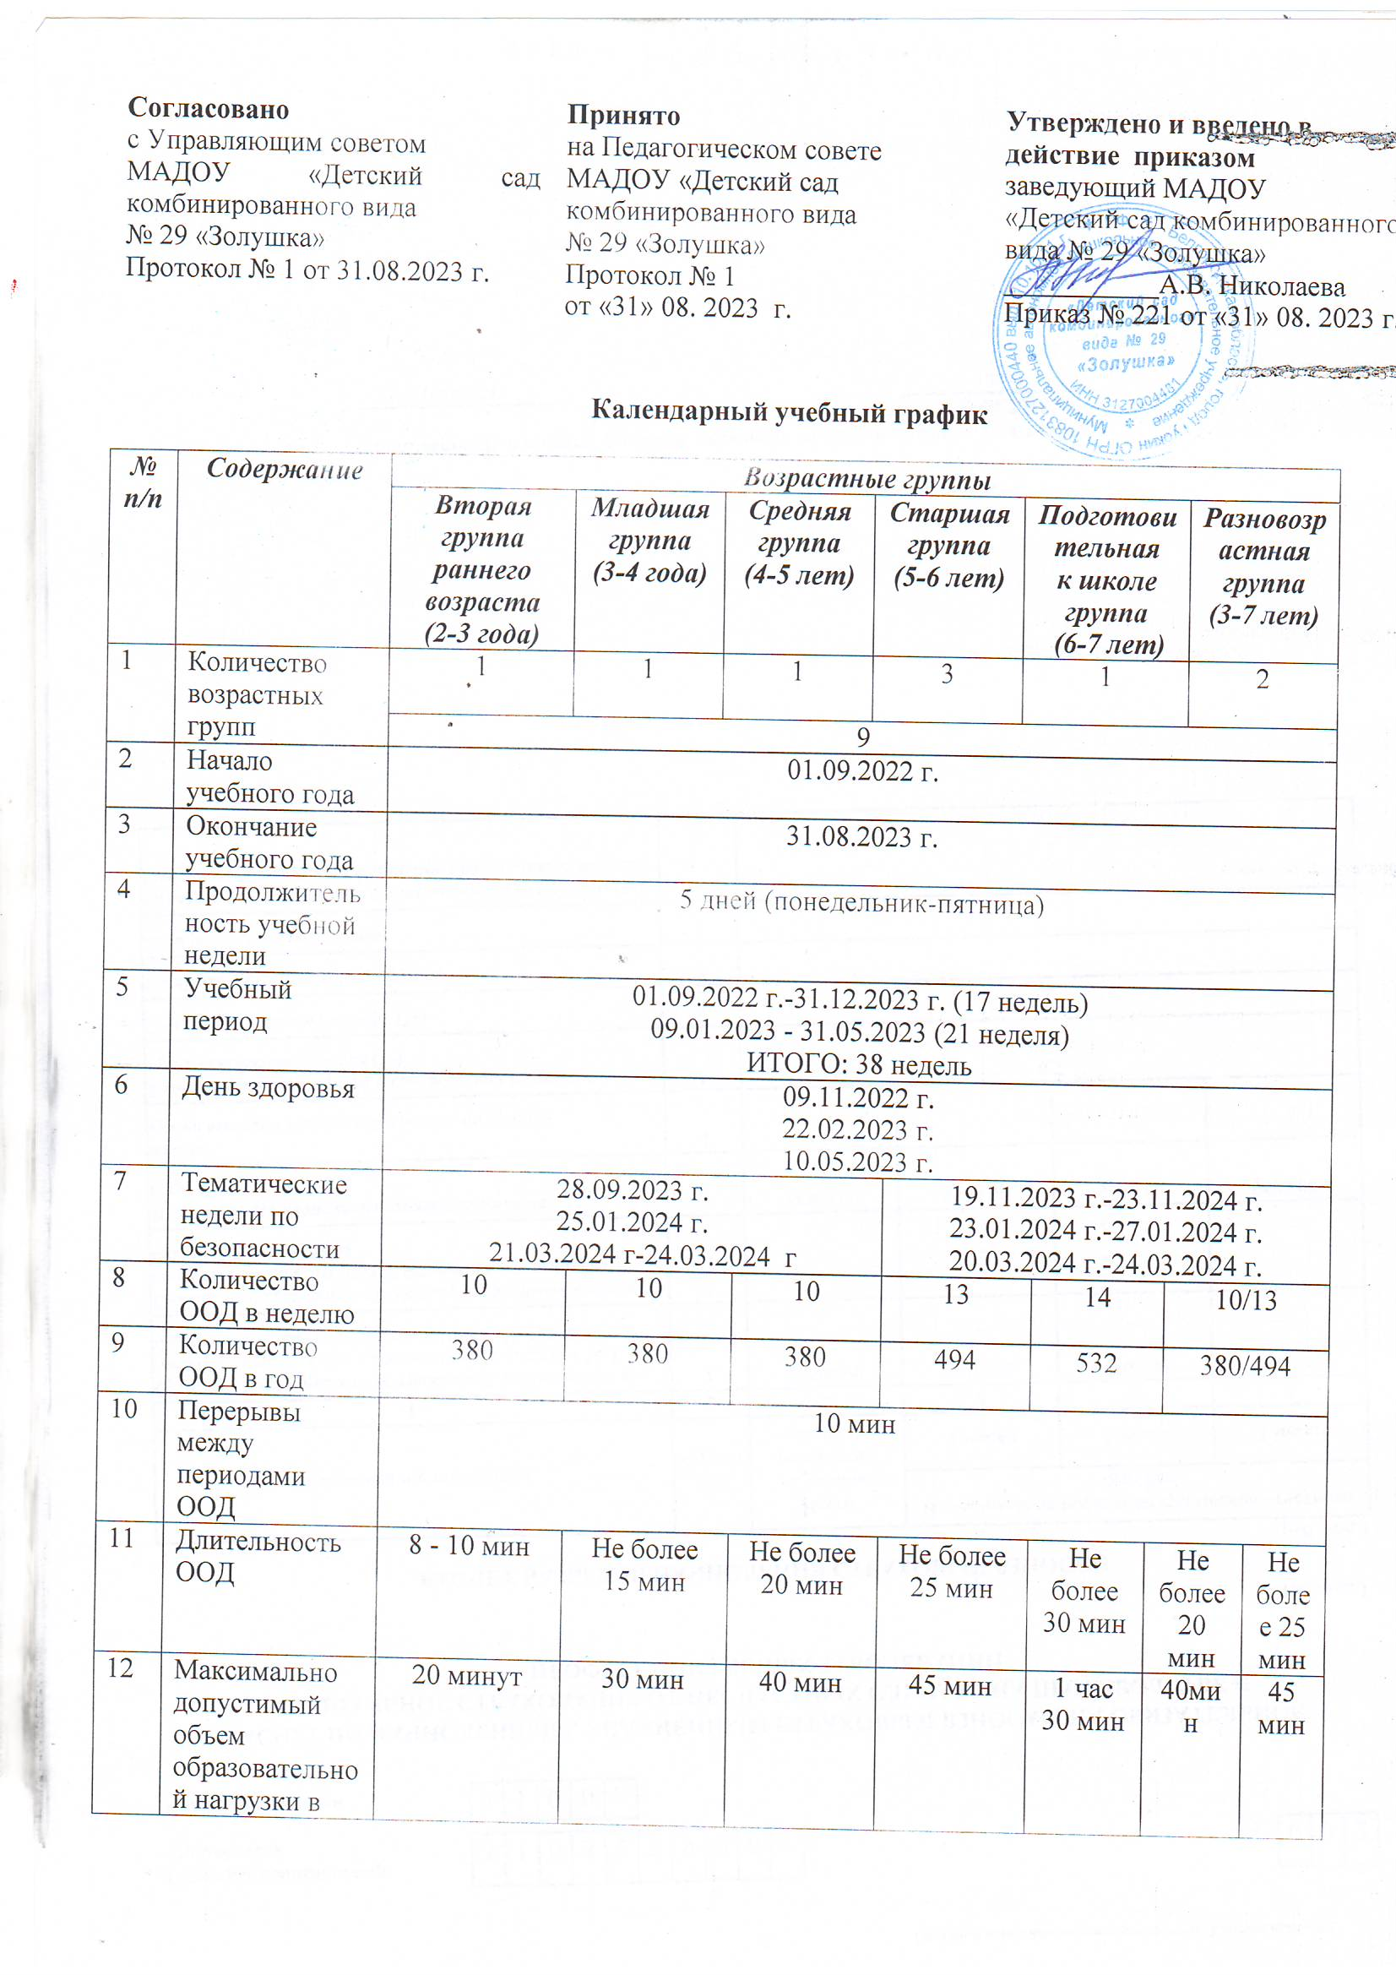
13 | Недельная нагрузка ОД | 1 час 50 мин | 2 часа 45 минут | 4 часа | 6 часов 15 минут | 8 часов 30 минут | 6 часов 15 минут |  | 8 часов 30 мин
14 | Допустимый объем образовательной деятельности во второй половине дня | 8-10 мин |  |  | не более 25 - 30 минут
15 | Летний оздоровительный период |  | 01.06.2024 г.-31.08.2024 г.

